

Tarea de Métodos Numéricos
Funciones no lineales.

Alumnos
Profesor
Fecha | 27/09/10

Introducción

Este trabajo consiste en el estudio de algunas funciones no lineales utilizando métodos numéricos para resolver distintos problemas en que se vean involucrados.

La primera sección consiste en determinar los ceros de las funciones, dados los métodos a utilizar y los intervalos o puntos de partida según el método y zona deseada a obtener el cero dentro de esta.

Luego se estudia el orden de convergencia de una iteración utilzando métodos de punto fijo. Se deben verificar las condiciones que deben ocurrir en una función para que el orden sea el correcto. Para esto se utilizarán los métodos de Newton, Schröder, Whittaker, Halley, Traub-Ostrowski y Newton-Newton. Se probarán los métodos en las funciones dadas.

Por último, se desarrolla la resolución numérica de sistemas de ecuaciones no lineales. Para eso se desarrollara la solución utilizando métodos de Newton-Raphson y Newton.

El informe contendrá la información necesaria de los resultados, con sus tablas correspondientes y los gráficos descriptivos que permitan comprender las propiedades de las funciones y la convergencia de los métodos.

La programación de los códigos se desarrolla en matlab, que es un software que permite el cálculo numérico de problemas. Los códigos y archivos generados durante el trabajo se entregan en el CD adjunto.

Resolución de Ecuaciones no Lineales.

Método de la bisección.

Este método permite encontrar el cero de una función dentro de un intervalo. Para esto se debe entregar la función, estudiar los intervalos en los cuales existe efectivamente un cero y definir el intervalo sobre el cual se hace iterar el método. También es necesario definir el error mínimo para detener el cómputo del método.

a)
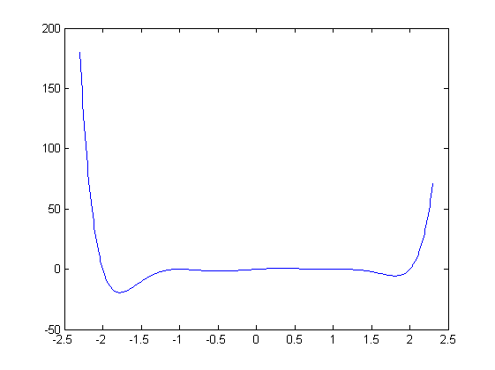
Fig. 1. Gráfica de la función “a”

Intervalo | [-1.5 ; 2.5] | [-0.5 ; 2.4] | [-0.5 ; 3] | [-3 ; -0.5]
Iteración
Tab. 1. Tabla de iteraciónes vs Intervalo.

